Nuclei Tematici:
7. Attività educative, di animazione, ludiche e culturali in rapporto alle diverse tipologie di utenza.
8. Inclusione socio-culturale di singoli o gruppi, prevenzione e contrasto all’emarginazione e alla discriminazione sociale.
Testo della Prova
Il/la candidato/a, in qualità di operatore dei servizi territoriali, è invitato/a ad analizzare i documenti forniti nonché le indagini statistiche e a redigere una relazione professionale su uno o più aspetti significativi, eventualmente interrelati fra loro, fornendo motivazioni pertinenti alla scelta effettuata. Il candidato/a dovrà elaborare un documento da presentare al Responsabile d’area sociosanitaria del Piano Integrato di Zona (istituito ai sensi della L. 328/2000), quale organo decisionale del settore dei servizi socio sanitari territoriali, fornendo informazioni accurate e dati concreti che delineano chiaramente il/i problema/i oggetto di attenzione.
Inoltre, il/la candidato/a dovrà approfondire le azioni e gli interventi da attuare a favore della popolazione anziana, identificare eventuali criticità e avanzare proposte per migliorare la qualità di vita della popolazione in oggetto.
La relazione dovrà contenere:
- La finalità della relazione
- L’analisi della problematica e dei bisogni rilevati
- I servizi e gli interventi di carattere educativo, animazione sociale e culturale finalizzati a rispondere ai problemi emersi dall’analisi dei documenti, e specificatamente pensati per la popolazione anziana autosufficiente o parzialmente autosufficiente.
- Le strategie e gli interventi per promuovere l’inclusione socio-culturale di singoli o gruppi, prevenendo e contrastando l’emarginazione e la discriminazione sociale degli anziani.
- Indicazioni della natura giuridica dell’ente (cooperative sociali, associazioni riconosciute, ecc.) del settore dei servizi socio sanitari, motivando la scelta, nonché le figure professionali eventualmente da coinvolgere.

Allegato 1

Cos’è la 328/2000
La legge 328 è un provvedimento normativo di portata storica ed è così strutturato.
Il Capo I si concentra sui principi generali del sistema, individuando nella Costituzione la prima e fondamentale radice della 328: in coerenza con gli articoli 2, 3 e 38 devono essere promossi interventi volti a garantire la qualità della vita, pari opportunità, non discriminazione e diritti di cittadinanza e a prevenire, eliminare o ridurre le condizioni di disabilità, di bisogno e di disagio individuale e familiare.
La Legge afferma dunque il diritto di tutti i cittadini ad accedere al sistema integrato dei servizi sociali (principio di universalità), pur garantendo l’accesso prioritario in base alla condizione di bisogno. Il sistema integrato deve tenere conto innanzitutto dei principi chiave della pubblica amministrazione (efficacia, efficienza, economicità, ecc.) ma deve anche ispirarsi a valori quali la cooperazione e la sussidiarietà; proprio in questo Capo un intero articolo è dedicato al ruolo del Terzo Settore. Infine, si evidenzia che la programmazione dei servizi e degli interventi deve avvenire in modo coordinato e integrato rispetto agli interventi sanitari e sociali.
Il Capo II si concentra sull’assetto istituzionale e organizzativo del sistema dei servizi, individuando le funzioni e le responsabilità in capo a Comuni, Province, Regioni e Stato..
Nel Capo III sono contenute disposizioni relative ad alcuni gruppi di utenti/cittadini le cui necessità sono considerate prioritarie: persone con disabilità, anziani non autosufficienti, famiglie. Il Capo V definisce e riordina alcuni specifici interventi (reddito minimo di inserimento, indennità da invalidità civile, l’assistenza domiciliare, semiresidenziale e residenziale).
Il Capo IV individua, infine, diversi strumenti per favorire il riordino del sistema integrato dei servizi sociali. Sono individuati tre strumenti programmatori – il Piano di Zona (PLUS – Piano Locale Unitario dei Servizi alla Persona). È poi introdotta l’istituzione di un Sistema informativo dei servizi finalizzato all’analisi dei bisogni territoriali e degli interventi sociosanitari.

Tratto da https://www.secondowelfare.it/primo-welfare/la-legge-328-ha-vent-anni-valutiamone-la-maturita/

Allegato 2
Anziani: tra tempo libero e solitudine
Gli anziani oggi affrontano sfide particolari riguardanti il modo in cui trascorrono il loro tempo libero e gestiscono la solitudine. Ecco i punti principali:
- Tempo libero e attivismo:
  - Gli anziani spesso si trovano con molto tempo libero dopo la pensione, che può diventare un periodo di "inattività forzata" se non viene gestito correttamente. È importante per loro trovare attività significative per evitare l'isolamento sociale.
  - Le attività educative e culturali possono giocare un ruolo cruciale. Per esempio, l'educazione permanente e la partecipazione a corsi di formazione sono strumenti efficaci per mantenere gli anziani attivi e coinvolti nella società​​.
- Solitudine e isolamento:
  - La solitudine è un problema significativo tra gli anziani, aggravato dalla perdita del ruolo produttivo e delle connessioni sociali. Questo può portare a sentimenti di isolamento e depressione, influenzando negativamente la loro salute mentale e fisica​​.
  - L'isolamento può manifestarsi anche in situazioni dove gli anziani vivono con la famiglia, ma si sentono comunque esclusi o non compresi. Le relazioni interpersonali all'interno della famiglia possono non essere sufficienti per soddisfare i bisogni emotivi degli anziani​.
- Importanza delle attività sociali:
  - Le attività sociali e culturali sono fondamentali per mantenere gli anziani impegnati e per combattere la solitudine. Partecipare a eventi comunitari, gruppi di supporto, o attività artistiche può migliorare il loro benessere generale​​.
  - L'uso delle tecnologie digitali può aiutare a mantenere i contatti con familiari e amici, ma esiste ancora un divario digitale significativo tra le generazioni che può limitare l'accesso degli anziani a queste risorse​.
Fonti:
https://ec.europa.eu/eurostat/statistics-explained/index.php/Ageing_Europe_-_statistics_on_social_life_and_opinions
https://www.healthyagingpoll.org/reports-more/report/trends-loneliness-among-older-adults-2018-2023
https://www.seasons.com/how-do-older-people-spend-their-time/2491912/

Allegato 3
Solitudine e Assistenza Anziani Soli Over 74 (2015)
I grafici di seguito offrono un quadro dettagliato delle condizioni di vita delle persone anziane over 74 che vivono da sole in Italia, basato sui dati del 2015. Essi mettono in evidenza le diverse problematiche di solitudine, il bisogno di assistenza e il supporto sociale che affligge questa fascia di popolazione. Questi grafici ci permettono di comprendere come la solitudine e il bisogno di supporto variano a seconda delle condizioni di vita e del contesto sociale degli anziani.
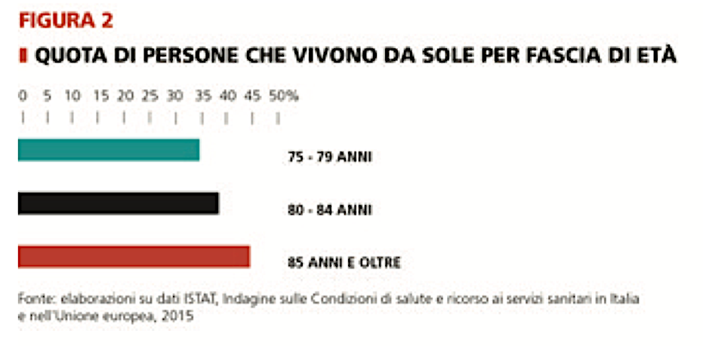

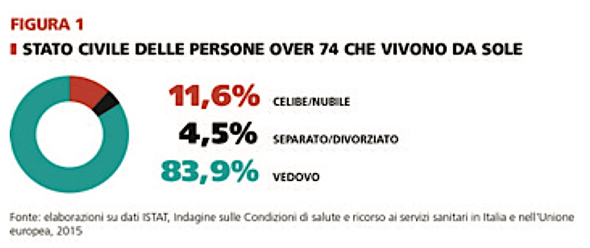

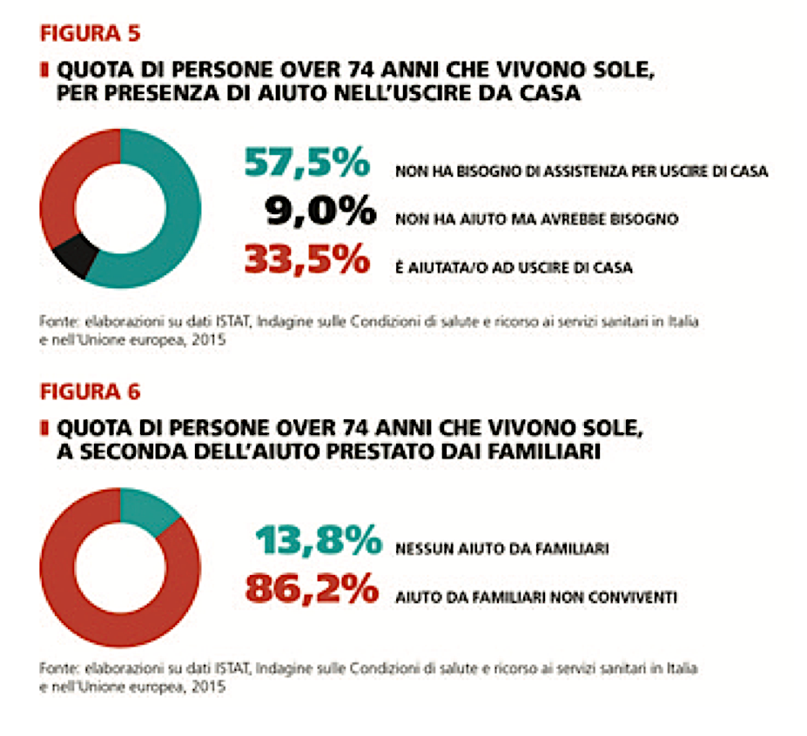

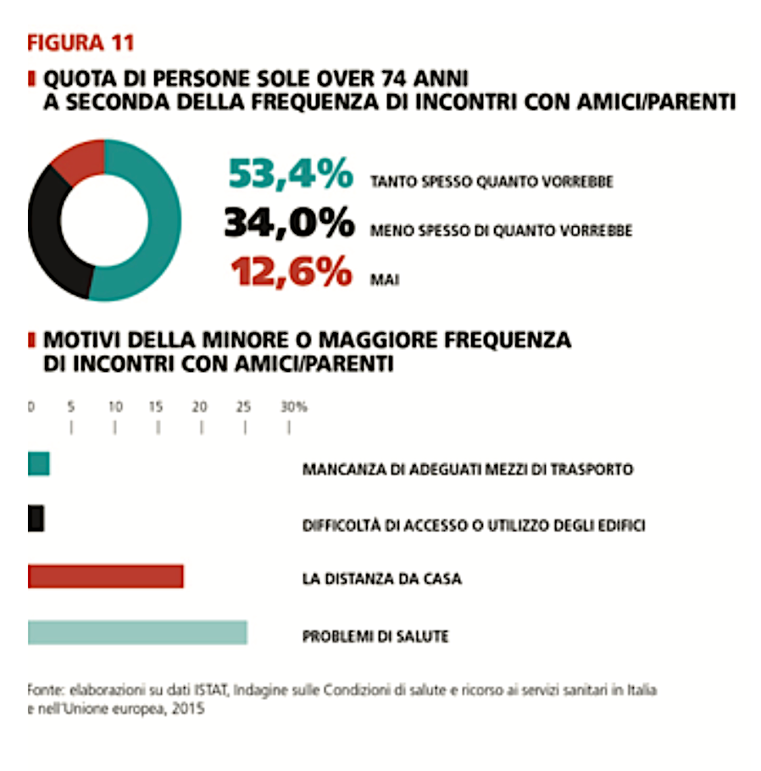

Allegato 4
